**JavaScript pagrindai**

1. Parašykite funkciją, kuri suskaičiuotų visų teigiamų, lyginių skaičių, ne didesnių už duotą skaičių sumą. Skaičius iki kurio skaičiuosime paduodamas per funkcijos parametrą.

Funkcijai paduotas: n = 20.   
Tai skaičiai:

2

4

6

8

10

12

14

16

18

Suma: 90.   
**1 taškas**

2. Parašykite arrow funkciją `positives`, kuriai pateikiamas skaičių masyvas ir kuri grąžina naują masyvą, kuriame yra duotame masyve esantys teigiami skaičiai.

- positives([1, -3, 5, -3, 0]) --> [1, 5]

- positives([1, 2, 3]) --> [1, 2, 3]

- positives([-1, -2, -3]) --> []

Jei paduoti neteisingi duomenys, t. y. ne masyvas, funkcija praneša apie tai ir nutraukia darbą.

**2 taškai**

3. Parašykite funkciją, kuri prašytų įvesti skaičių tol, kol neįvedamas neigiamas skaičius. Kai įvedamas neigiamas, funkcija išveda visų įvestų teigiamų skaičių sumą ir baigia darbą. Panaudokite ciklą while.

**2 taškai**

4. Duotas masyvas, parašykite funkciją, kur naudoja metodą filter ir išrenka duomenis pagal užklausą. Funkcijai paduodama masyvas ir paieškos frazė, funkcija grąžina atrinktus rezultatus masyve, išrikiuotus abecėlės tvarka ir prie kiekvieno vardo pridėta žvaigždutė.

const friends = ["Rika", "Jacob", "Alex", "Oliver", "Marika"];

console.log(filterItems(friends, 'ka')); // ["*Marika", "*Rika"];

console.log(filterItems(friends, 'e')); // ["*Alex", "*Oliver"];

**2 taškai**

5.

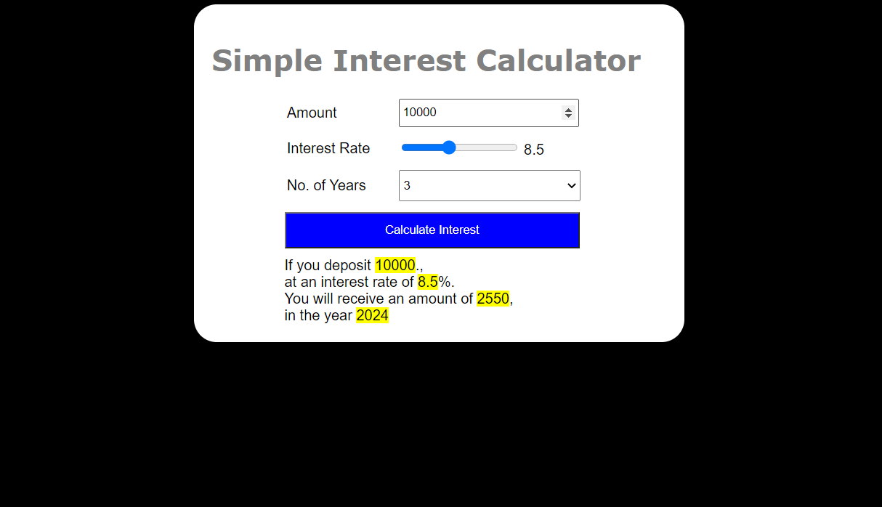

Palūkanas skaičiuokite pagal formulę:

S.I. = (P × R × T)/100,

kur P = Amount, R = Rate of Interest in % per annum, ir T = No. of Years.

**3 taškai**

**Viso 10 taškų – 10 balų.**